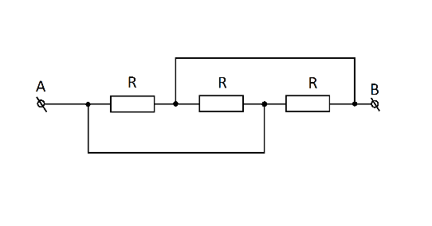1 Найти сопротивление между клеммами A и B на схеме, представленной на рисунке. Сопротивление каждого резистора равно *R*.

2 В цепи омметр, подключенный к точкам А и С показал сопротивление 20 Ом, подключенный к точкам В и D - сопротивление 28 Ом, к точкам А и D - сопротивление 18 Ом. Что покажет этот омметр, подсоединенный к точкам С и В?



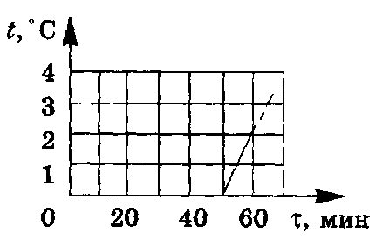3 В ведре находится смесь воды со льдом. Масса смеси *m* = 8 кг. Ведро внесли в комнату и начали измерять температуру смеси. Получившийся график *t(τ)* изображен на рисунке. Удельная теплоемкость воды *с* = 4200 Дж/(кг⋅К), удельная теплота плавления льда *λ* = 3,2⋅105 Дж/кг. Какая масса льда была в ведре, когда его внесли в комнату? Теплоемкостью ведра пренебречь.

4 Найти силу тока через перемычку *ab*. Сопротивлениями перемычки, подводящих проводов и внутренним сопротивлением батареи пренебречь.

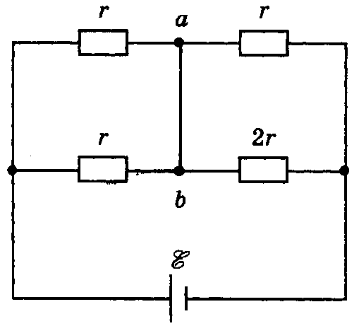5 В чайнике мощностью 2 кВт кипит вода. С какой скоростью из его носика вырывается струя пара, если площадь отверстия носика равна 3 см2? Теплота испарения воды 2,26⋅106 Дж/кг, плотность воды 1 г/см3.

6 Часовщик решил измерить ЭДС батарейки для наручных часов. У него есть два вольтметра разных моделей. Подключив первый вольтметр к батарейке, он получил значение напряжения *U*1 = 0,9 В. Подключив второй вольтметр — *U*2 = 0,6 В. Затем он подключил к батарейке оба вольтметра параллельно друг другу. Они показали одно и то же напряжение *U*o = 0,45 В. Найдите ЭДС батарейки *E*o.

7 Быстро откачивая воздух из сосуда, в котором находится небольшое количество воды при 0 °С, можно превратить воду в лед. Какая часть первоначального количество воды может быть обращена в лед при 0 °С? Удельная теплота испарения воды *L* = 2,3 МДж/кг. Удельная теплоемкость воды *с* = 4200 Дж/(кг⋅К), удельная теплота плавления льда *λ* = 3,2⋅105 Дж/кг.

8 В морозную ночь на поверхности озера начинает нарастать лед и за первые 5 часов достиг толщины 5 см. Какой станет толщина льда еще через 5 часов, если температура воздуха не меняется? Теплопроводность льда во много раз больше теплопроводности воды.

9 В калориметр, содержащий *m*1 = 250 г воды при температуре *t*1 = 15 °C, бросили *m*2 = 20 г мокрого снега. Температура в калориметре понизилась на Δ*t*1 = 5 °C. Сколько воды было в снеге? Теплоемкостью калориметра пренебречь.

10 Два корабля движутся с постоянными и одинаковыми скоростями *v*1 = *v*2 = *v*. В некоторый момент времени расстояние между ними оказалось равным *L*, а их взаимное расположение таким, как показано на рисунке. Определите минимальное расстояние между кораблями при их последующем движении. Найдите время τ, через которое корабли окажутся на минимальном расстоянии друг от друга. В момент, когда корабль *В* пересекает линию движения корабля *А*, от борта корабля *А* отправляется катер, который должен доставить на корабль *В* пакет с важным сообщением. Определите, через какое минимальное время Δ*t* после отправки катера пакет будет доставлен на бор корабля *В*, если скорость u катера также равна *v*.

11 Во льдах Арктики в центре небольшой плоской льдины площадью *S* = 70 м2 стоит белый медведь массой m = 700 кг. При этом надводная часть льдины выступает над поверхностью воды на высоту h = 10 см. На какой глубине под водой находится нижняя поверхность льдины? Плотность воды ρв = 1000 кг/м3, плотность льда ρл = 900 кг/м3.

12 Провода над железной дорогой, питающие током электропоезда, натягиваются с помощью системы, показанной на рисунке. Она крепится к столбу и состоит из тросов, блоков с изоляторами и стального груза квадратного сечения со стороной a = 20 см. Сила натяжения толстого троса, который идёт от крайнего блока к держателю проводов, равна *T* = 8 кН. Какова высота h стального груза? Плотность стали равна ρс = 7800 кг/м3. Ускорение свободного падения g = 10 м/с2.

13 Школьники побывали в музее-имении Л. Н. Толстого .Ясная поляна. и возвращались в Рязань на автобусах, которые ехали со скоростью v1 = 70 км/ч. Пошёл дождь, и водители снизили скорость до v2 = 60 км/ч. Когда дождь кончился, до Рязани оставалось проехать S = 40 км. Автобусы поехали со скоростью v3 = 75 км/ч и въехали в Рязань в точно запланированное время. Сколько времени шёл дождь? Чему равна средняя скорость автобуса? Для упрощения считайте, что автобусы в пути не останавливались.

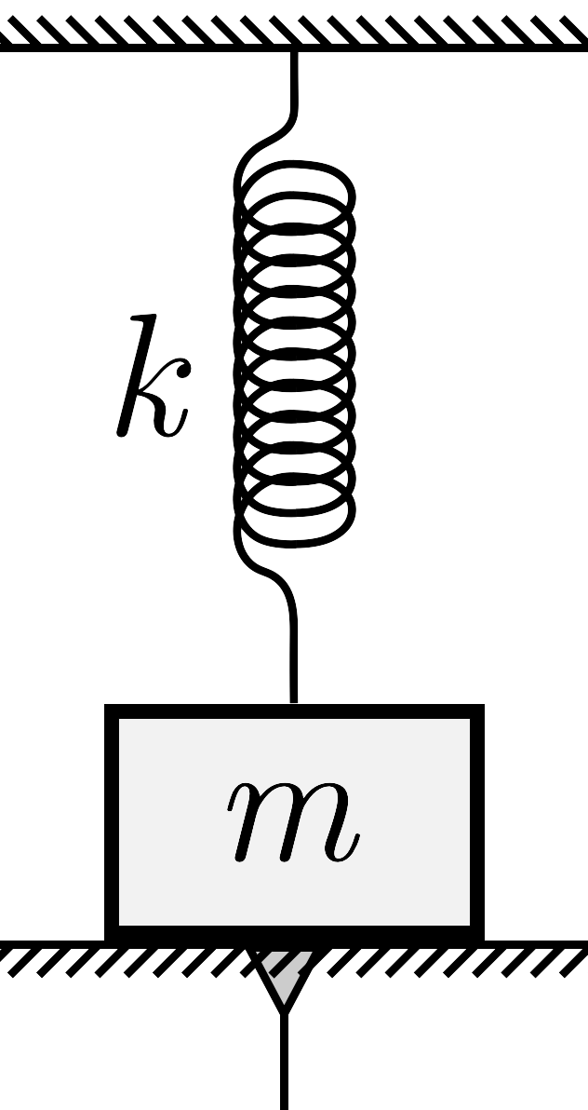14 Плавающая на поверхности воды прямоугольная льдина, продольные размеры которой много больше её толщины, выдерживает груз массой M, помещённый в центре. Какой груз можно разместить на краю льдины (в середине её ребра), чтобы он не коснулся воды? Плотность льда считайте равной 0,9 г/см3, плотность воды — 1,0 г/см3.

15 Пружина жёсткостью k=40 Н/м прикреплена к потолку и бруску массой m=200 г. Брусок лежит на подставке так, что ось пружины вертикальна и пружина сжата на величину L=2 см. Подставку быстро убирают. Найти амплитуду колебаний бруска.

